DREJEBOG 2010 - 2025

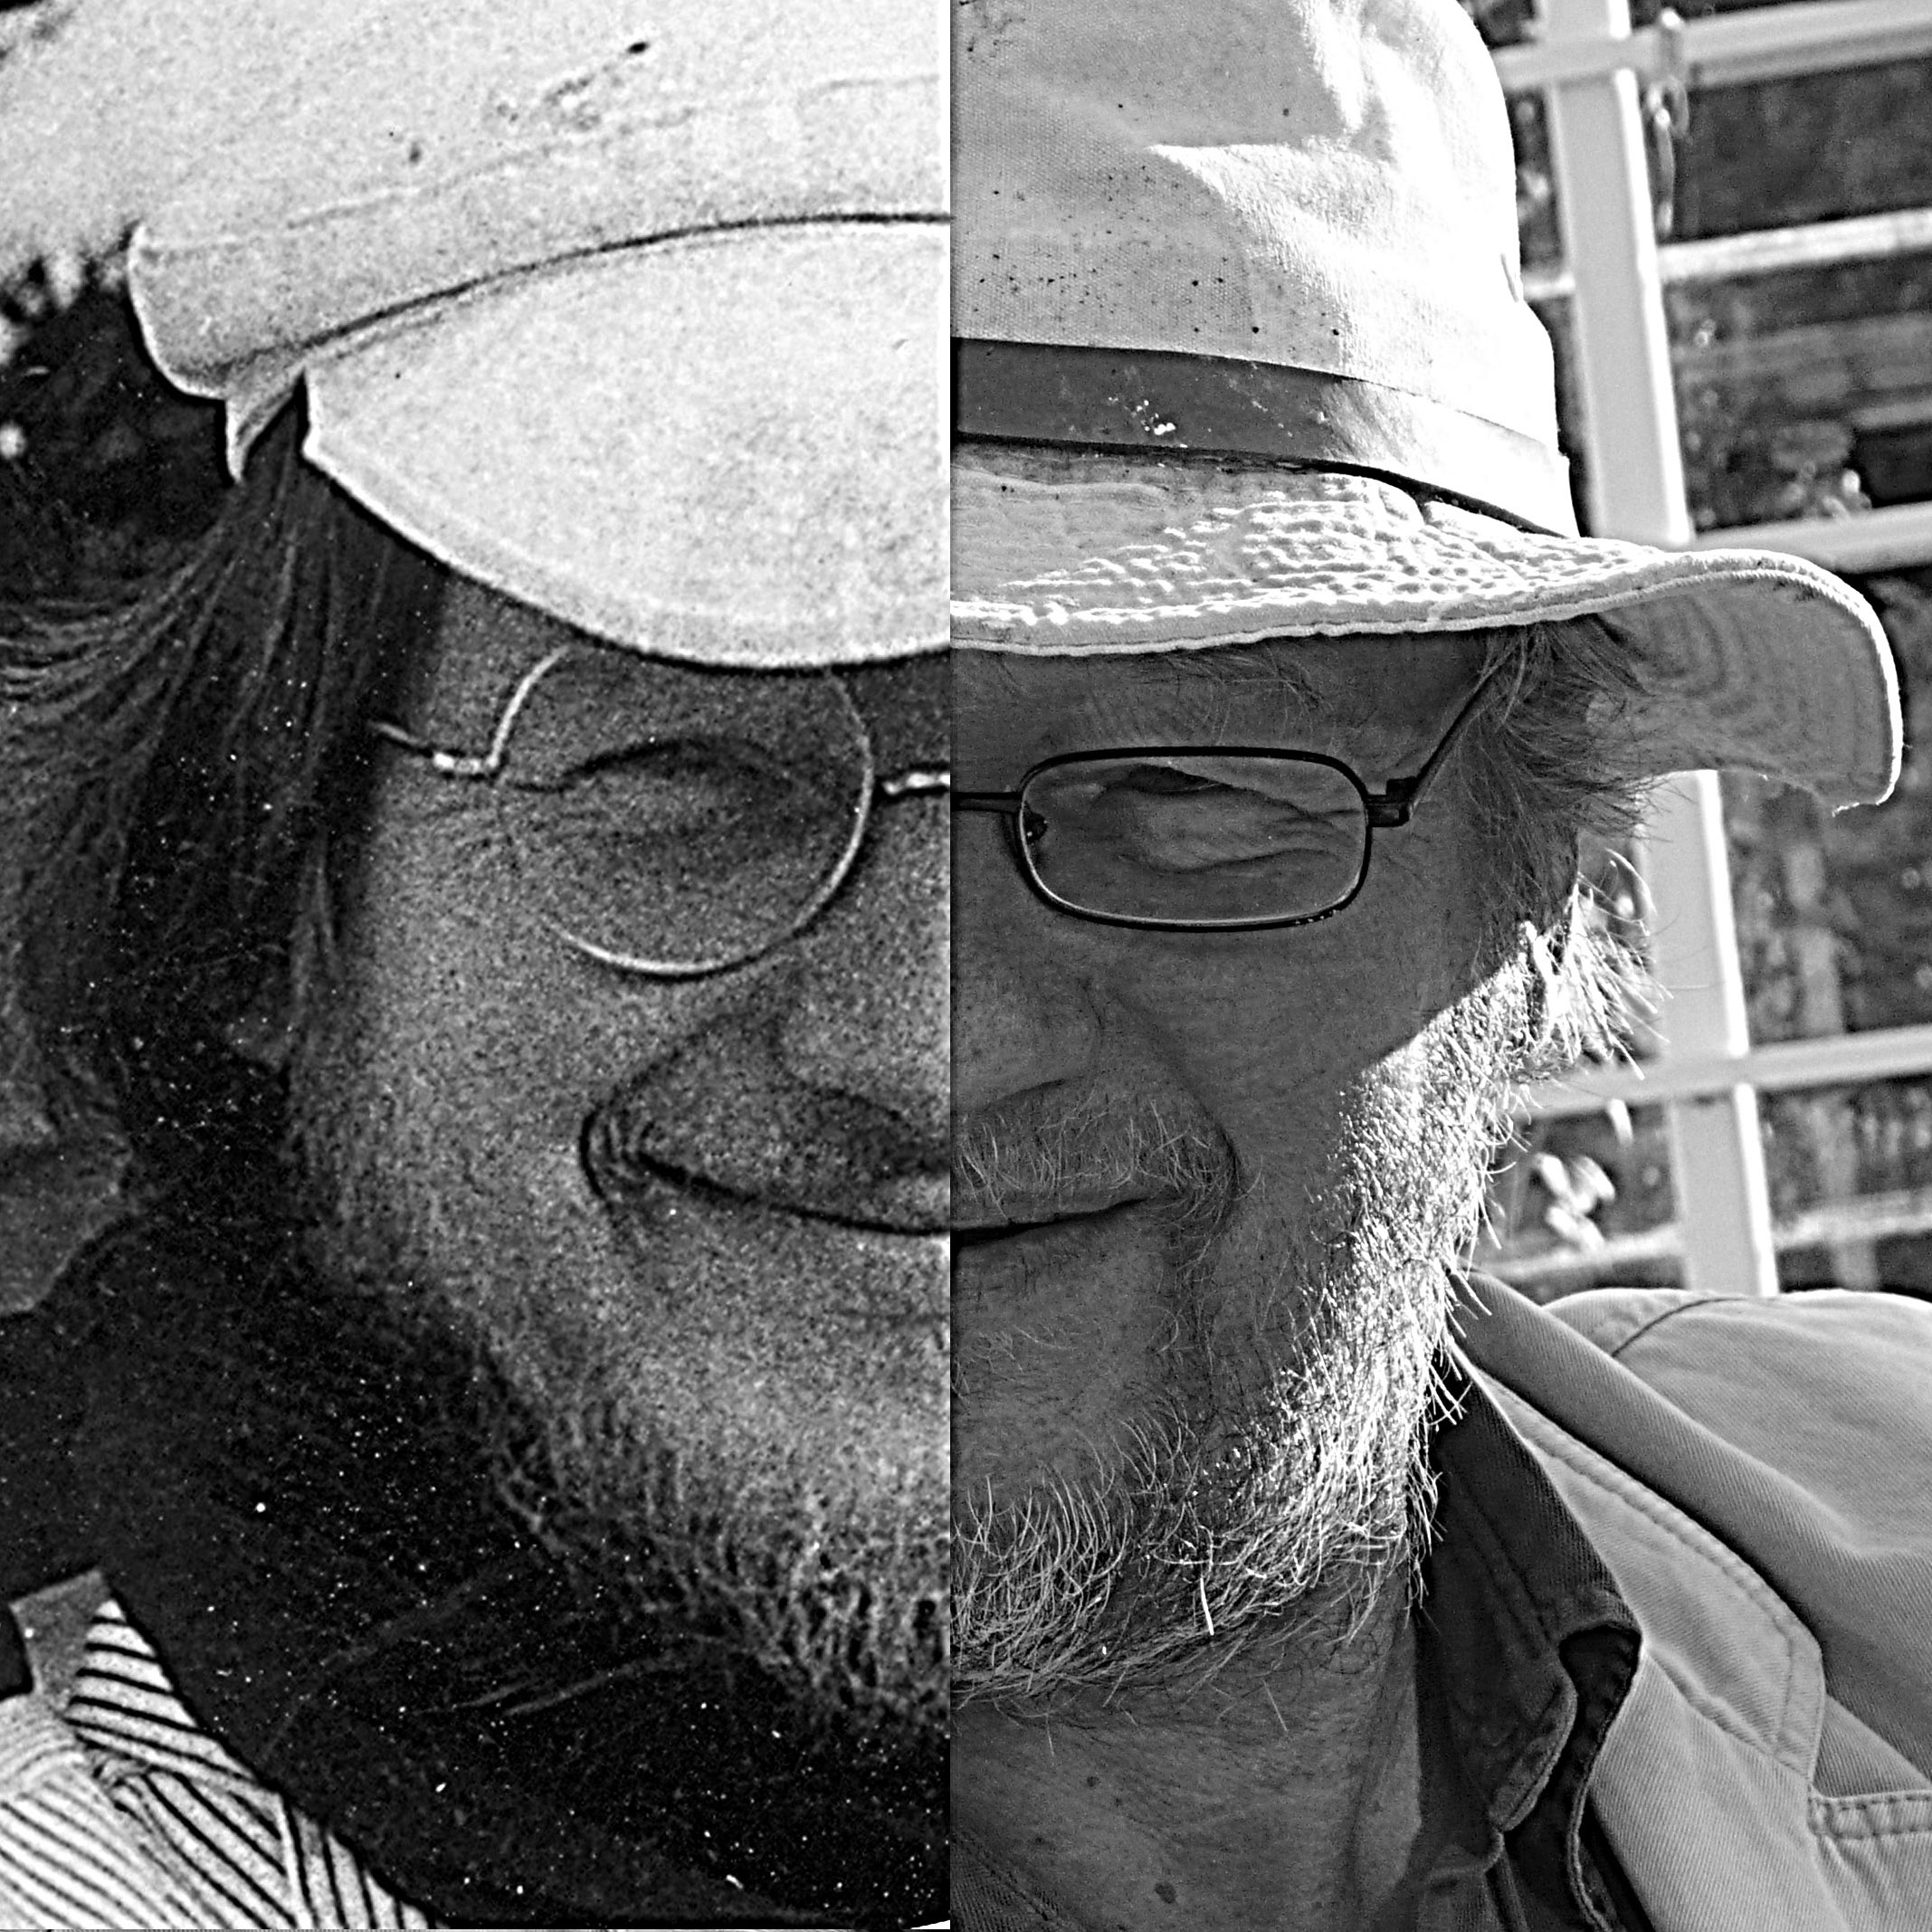

LARS JØRGENS
SAMLEDE FORTÆLLINGER

ERINDRINGER SLÆGT PASSIONER PROJEKTER ETC.

INTRODUKTION
Efter først en tid, som lille bondedreng på den jyske hede og så en tid som en stor gadedreng på de jyske gadehjørner… da vandrede jeg ud i livet som murer, arkitekt og projektmager både her og der og alle vegne.
1. Nærværende resume over denne rejse gennem livet har nu ført til at være en drejebog for:
"Lars Jørgens Websted"
På webstedet satses der primært på, at vise billeder med relativt korte tekster.
Imidlertid trængte der sig en anden stil på, omkring temaet for en selvbiografi, med en mere prosaisk og filosofisk tilgang, hvor det mere faktuelle måtte vige til fordel for beskrivelser af mine personlige oplevelser om dette og hint. Ja faktisk udviklede det sig sådan, at selvbiografien måtte skrives først på traditionel vis som en bog.
I princippet følger bogen det samme livsforløb, men altså med trykket liggende på henholdsvis et faktuelt og skematisk cruise gennem mit livs oplevelser og gerninger for webstedets vedkommende, og som en mere ”lige ud ad landevejen” fortælling hvor også de indre følelser får plads når det handler om selvbiografien som jeg har givet titlen:

"En dreng i et spil kegler"
… en titel som skal antyde at omtalte liv så absolut er foregået forlæns men ikke altid lige retningsbestemt samt, at alvoren bag det hele i bedste fald først nu, under den gennemførte skriveproces, er ved at dukke op… også for mig!
Det har været og er alt sammen en vældig balanceakt med sådanne to spor, men nu må det så altså briste eller bære!

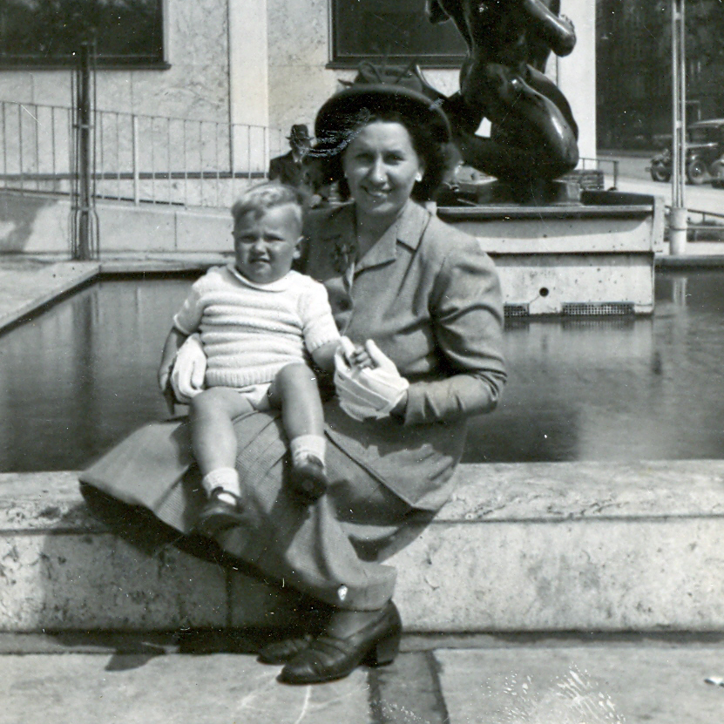 | I begyndelsen var der min mor og jeg… og så altså lige Agnete og Havmanden

2. Rent faktisk startede jeg livet som at være kommet ud af intet, eller at være vokset ud som en knopskydning på min mor, hvorefter jeg så pludselig kom til bevidsthed siddende på skødet af hende… måske dengang vi sad sammen på kanten til springvandet omkring Agnete og Havmanden i Aarhus vel i 1948. En far var der i hvert fald ikke blevet til… var den besked jeg fik, og på den baggrund og med min allerede dengang trodsige natur, udviklede jeg tidligt en engageret interesse for min kendte familie og hen ad vejen også dennes slægt og historie.
Denne interesse er nu rundet af med en beskrivelse af min mors familie og slægt med titlen:

"Slægterne Jakobsen og Nielsen"
… dels vil jeg gerne ære min mor, men jeg vil også gerne sikre at mine egne efterkommere i det mindste vil have muligheden for at søge deres egne rødder så langt som jeg nu har nået ned i dybderne… og dertil søger jeg også at afdække eventuelle sammenhænge eller spor mellem den del af mine forfædre som jeg er præget af og så min egen virkelighed!
3. Senere er jeg på tilsvarende vis, også blevet optaget af at beskrive og dokumentere den familie og de slægter som vedrører min egen efterslægt… de dejlige børn, børnebørn og endda oldebørn som jeg, så at sige, selv har givet startskuddet! At være blevet stamfader foreløbig dags dato 2021 til 8 helt nye verdensborgere er det ubetinget det største og mest glædelige der er overgået mig… og jeg må simpelthen nænsomt også præsentere mine to sønner, deres fem børn og det første lille oldebarn.
Ud over slægterne Jakobsen og Nielsen vil de jo tilsvarende være efterkommere af min ukendte far og mine svigerforældres familier og tilhørende slægter… det vil sige:
”Den ukendte slægt”
”Slægterne Jensen og Olsen”
”Slægterne Lund og Madsen”

Før præsentationen og historien om slægterne kommer dog lige bindeleddet:

"Familien Jakobsen"
… når jeg indledningsvist har bebudet en nænsom præsentation af min egen familie er det klart fordi jeg ikke føler mig berettiget til at give karakterer til mine egne efterkommere, det må de selv eller deres efterkommere gøre om ønsket. Ikke fordi jeg har en eneste dårlig karakter at give… tværtimod. De er alle meget fantastiske, og ikke mindst mine to sønner er nogle pragtfulde mennesker med vid og humor samt et godt tag på livet med deres koner og børn. De har eksempelvist formået at tage sig vildt godt af både børnene og deres arbejde således, at de familiemæssigt og materielt står langt stærkere end jeg selv nogensinde formåede at drive det. Dog gjorde jeg det jo da så godt jeg evnede, og det glæder mig da i det mindste, at jeg ikke kom til at stå i vejen for deres udvikling, og måske har jeg endda haft held til at hjælpe lidt i en god retning i ny og næ. Men dertil har de altså også haft en fantastisk mor… og hende var jeg da, i sin tid, helt alene om at få halet ombord.
Nu er begge mine børn over 50 år og er i mine øjne trådt lidt i baggrunden i forhold til deres egne børn, og her er det jo helt umuligt at udtale sig, de er jo knap pakket ud endnu! Men en studerer teologi og har fået en datter, så mon ikke der er en god historie her? Det tror jeg, ligesom jeg tror vældigt på både den der allerede er kandidat i datalogi og den som lige nu runder det første år som filosofistuderende… det er meget spændende perspektiver alt sammen, hvortil kommer, at jeg da tror mindst lige så meget på de to mindste som lige nu har fuldt drøn på livet i folkeskolen så man selv næsten kun kan drømme sig tilbage!
De vil alle blive vist i nogle fotocolager fra deres opvækst.

4. Fortællingen om min person og fortællingen om slægterne med tilhørende dokumentation, slægtsforskningsrapporter og andre supplerende tekster og billeder, fremgår nu af selvbiografien og webstedets bearbejdning af temaerne ”Familien” og ”Slægterne”.
Herudover vil der på webstedet blive arbejdet med temaerne omkring mine ”Passioner”, ”projekter” samt hvad der måtte vise sig under temaerne ”Jokere” og ”Aktualiteter” plus eventuelt hvad der måtte komme til at ske på den planlagte ”Blog”.
Det vil jeg forsøge at pejle mig ind på herefter:

Arbejdstitel Lars Jørgens Samlede Fortællinger

Arbejdsperiode 2010 - 2025

Ansvarshavende Lars Jørgen Jakobsen, 05 april 1945, Mobil 29442629
larsjorgen@murogrum.dk www.larsjorgen.dk

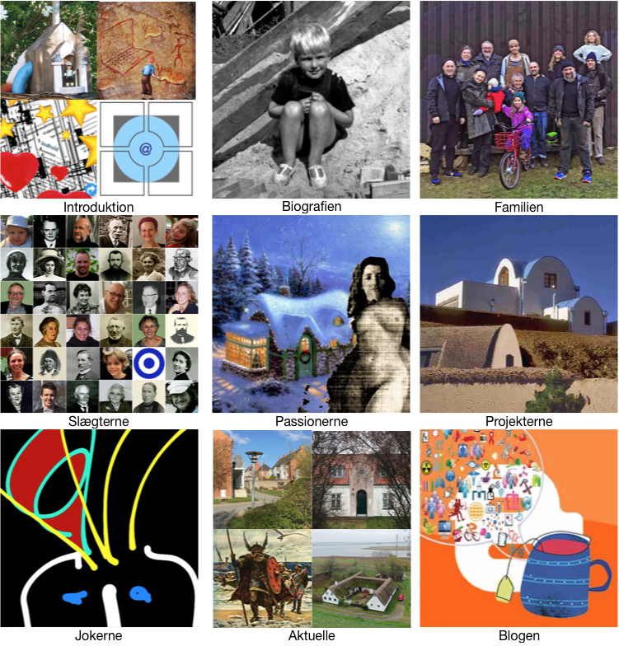 | Temaoversigt for LarsJørgens Samlede værker, som de er sat op på ”Lars Jørgens Websted”  Introduktion

LARS JØRGENS SAMLEDE FORTÆLLINGER

Introduktion/Baggrund (Anvendt på webstedets åbningsside ”Velkommen”)
Ved indledningen til pensionisttilværelsen begyndte jeg så småt en proces med skriverier og funderinger over livet og spørgsmålet om hvad det nu lige var der var sket...! og snart blev det klart, at det var et meget stort spørgsmål at svare på, og arbejdet med at finde svarene havde udviklet sig til en stadig mere rodet affære og… noget måtte gøres! Noget med at ordne og systematisere eller at lade det hele ligge.
Det sidste ville jeg være ked af, for jeg var kommet så langt, at jeg nu var opsat på at nå et resultat og, som den første i slægten, at få skrevet nogle alt favnende erindringer og på denne måde måske, at kunne efterlade bare et lille spor efter alle de ældre familiemedlemmer med flere som jeg har kendt, tillige med mine egne erindringer og lidt om dem der er kommet til efter mig. Så godt som ingen af forfædrene har nogen sinde efterladt selv den mindste seddel og dog… blandt min mors efterladte ting fandt jeg nogle breve både fra hende og hendes søskende og mine bedsteforældre, så noget har jeg da fået at tygge på, og herunder i særlig grad et skrift skrevet af min bedstefars yngre søster Sørine under titlen "Til Mine Børn", hvor hun beskriver barndommen og familiens situation omkring moderen Anne Maries død i 1898. Ellers er der som nævnt ingen der har efterladt selv det mindste om sig selv og hvad de nu har gået og tænkt på i hverdagen medens de var her… eller bare lidt om hvad de har lavet af spændende ting, for ikke bare at nævne de helt almindeligste daglige rutiner og hændelser, som hvad man spiste, arbejdede med og den slags. Nej al den slags viden er bare forsvundet i glemsel, så der tilbage kun er fødsels- og dødsdatoer tilbage i kirkebøgerne… Ærgerligt.
Ak ja, der var ikke meget udover Sørines skrift, hvad jeg ellers syntes kunne have været spændende læsning! Men så var tanken om selv at skrive noget ned jo bare endnu mere påtrængende, og alt skal jo have en begyndelse og som tænkt så gjort. Blot var det chokerende at konstatere at jeg hele tiden havnede i det rene rod, uden hverken hoved eller hale i de flyvske nedskrivninger.
Løsningen blev at skitsere en strategi eller nærværende drejebog, inklusive beskrivelse af et hovedgrebet til webstedets struktur og emnevalg. Der er søgt skabt en struktur hvor de skiftende fortællinger på udisciplineret vis har kunnet hænges på i vilkårlig rækkefølge, men med en tematisk orden og helhed.
Temaerne er sammensat med udgangspunkt i min selvbiografi, mine familier og slægter samt mine passioner og projekter... plus det løse!
På denne måde håber jeg så at have skabt grundlaget for den nødvendige helhed og overskuelighed for de antageligt meget få som vil interessere sig for såvel min slægt og mine passioner og projekter etc. Men hvis der skulle dukke en nørd som mig selv op i slægten på et tidspunkt, så er der da i det mindste her noget materiale at granske i.
Efterfølgende præsenteres bevæggrunde og tilgang for hver enkelt af de nævnte temaer.

Slægten
På et relativt sent tidspunkt, da jeg var i 50årsalderen, blev jeg opmærksom på at jeg tilsyneladende har haft et par ret så spændende tip⁴ oldeforældre, Johan Jacob & Anna Cathrine.
Uafhængigt af hinanden var de to og deres forældre og søskende i 1759 , i hver sin indvandrergruppe og på hver sin rute, kommet gående hele vejen fra det sydlige Tyskland, og via et opsamlingscenter i Fredericia, til henholdsvis Havredal og Grønhøj midt på den jyske hede, Alheden. Her havde den danske konge Frederik den V. ladet oprette to kolonier for tyske hedeopdyrkere… de såkaldte kartoffeltyskere, som i øvrigt fejrede indvandringens 250års jubilæum i 2009 i byen Frederiks.
Det der slog mig var ikke den tyske afstamning, den kendte jeg godt lidt til… nej det var mere det at der, gennem lidt slægtsforskning, pludselig kom noget kød og blod på personerne, og at disse to børn på 7 og 4 år eksempelvist må havde været udsat for en rimelig dramatisk rejse fra deres oprindelige hjemsted og ud i det helt ukendte, og dengang fremmede land, og at de så siden havde fundet hinanden, måske i den nybyggede kirke i Frederiks. Få år efter deres ankomst var kirken blevet bygget på et stykke øde hedeslette præcist midtvejs mellem de to kolonier…
Eller hvordan de nu har mødt hinanden… det vides ikke! Det vi ved er imidlertid, at Johan Jacob sammen med to brødre, på nogenlunde samme tidspunkt ca. 11 år efter familiens ankomst til Havredal, var godt i gang med at grundlægge deres egen lille koloni Trehuse ude ved koloniens yderste marker nord for Havredal. Som 18årig havde Johan Jacob nemlig overtaget en af Havredal koloniens hurtigt forladte gårde på ca. 250 tønderland (det var nemlig ikke alle indvandrere der var lige seje, så mange havde forladt projektet igen frivilligt eller med et spark bag i! Det gav naturligvis plads til andre og herunder også til de helt unge i de velfungerende familier), og det var den gård han nu udflyttede til dens marker ved Trehuse, hvor han og Anna Cathrine siden opfostrede 11 børn sammen. Tænk sikken en historie de ville kunne have skrevet om deres pionerliv! Det var bare ikke lige den slags luksusbeskæftigelse der optog dem, sådan noget var der ikke overskud til midt i den alt opslugende kamp for tilværelsen som hedens pionerer. Men deres erindringer havde jeg gerne læst, og hvad som helst synes jeg kunne have været interessant, en kendsgerning som så har givet mig selv blod på tanden, sådan at min egen efterslægt i bedste fald vil kunne læse om mig og mine om 250 år osv.
I øvrigt var Johan Jacob og Anna Cathrine sammen med fire andre de eneste, hvis navne og eksistens var kendte ud af mine i alt 64 tip⁴ oldeforældre. De fleste forfædre var og er således relativt hurtigt blevet glemt. Og hvad så..? Kunne man så sige… og ganske rigtigt… det behøver vel ikke at være et problem som sådan. Men for sjov skyld, og for historiens skyld kunne det jo godt have været interessant at have haft et længere bagudrettet perspektiv med blik for både egen familie og slægt. Derfor… og for at kunne videregive så meget som muligt, inklusive egne betragtninger har jeg gennemført en del slægtsgranskning, og har sat de fundne oplysninger op i en slægtsdatabase med over tre tusinde relaterede personer og hvor der i givet fald også er plads til uendeligt mange flere fra såvel fortid som fremtid.
Den gennemførte og fortsat aktive slægtsgranskning* omfatter mine børns forfædre og efterkommere. Databasen er udført i slægtsprogrammet MacFamilyTree, og interesserede der har dette program vil uden videre kunne optage dele- eller hele basen i deres egen samling. Skulle nogen være interesseret i at tilslutte basen til et andet slægtsprogram kan dette også lade sig gøre via først en overførsel til en såkaldt DOTCOM-fil, for derefter at blive åbnet i alle gængse slægtsprogrammer.
*) Ordet slægtsgranskning er anvendt frem for slægtsforskning, eftersom jeg fortrinsvist har samlet op, hvad mere seriøse slægtsforskere har fundet i kirkebøger og andre centrale kilder. Hvis nogen derfor ønsker sikkerhed for mine oplysningers rigtighed anbefales de derfor, at tjekke dem ved mere autoritative kilder, som muligvis slægtsforskere tilknyttet foreningen ”Kartoffeltyskerne på Alheden”.

Familien
Mine børn Jacob og Ole, deres mor Grethe, og svigerdøtrene Katja, Pernille og Line samt de fantastiske børnebørn Margueritte, Thor, Mads, Eskil og svigerbarnebarnet Peter samt oldebarnet Sol udgør i skrivende stund i 2019 min nære familie, dog med de fraskilte Pernille og Peter noget på distancen. Hertil kommer enkelte af min egen og min svigerfamilie samt ude på sidelinjen også mine børns svigerfamilier.
Engang talte jeg også mine bedsteforældre og min mor samt hendes 6 søskende og alle deres 11 børn med som den nære familie, men det har gradvist ændret sig, efterhånden som min nuværende familie har taget form og har krævet sit. Stadig findes der dog på den gamle front 10 fætterkusiner med deres børn. Vi ses med års mellemrum til arrangementer og det glæder mig ved enhver lejlighed når vi mødes, men stille og roligt er vi røget ud af hinandens hverdag så vi nu nok mere ser hinanden som nære slægtninge.
På mine gamle dage er det til gengæld, som om den nære families betydning tilsvarende vokser og vokser. Ja ikke fordi den ikke altid har været af stor betydning… men hvor børnenes del af familien før var noget man selv nærmest var ansvarlig for, så er børn og børnebørn jo pludselig blevet den primære kontakt til omverdenen, og i sidste ende bliver de sikkert også den eneste. Dermed er de jo den væsentligste livline der er tilbage, og set i det lys og fordi det jo også er dem man elsker og kun ønsker alt det bedste, så skal man jo helst pleje kontakten til dem.

Selvbiografien
Som antydet i optakten, er jeg på det nærmeste endt op i at føle et kald til at skrive mine erindringer m.m. Ikke fordi jeg er noget særligt! Det er jeg jo da… men det er vi jo alle! Nej mest fordi jeg gerne selv ville have haft mulighed for at kende mine forfædres tanker og drømme lige præcist om deres liv… og fordi det tog er kørt, og at der derfor kun er mig selv til at tage handsken op!
I bund og grund er jeg kommet væltende ”hulter til bulter” her til verden, og min rute har på lange træk været ret så usikker og slingrende som en ”pinball”, men dog momentvist også afbrudt af klarsyn og rimelig retningssans, hvilket har fået mig til, at kalde mine erindringer for "En dreng i et spil kegler".
Umiddelbart følger selvbiografien historiens gang, fra tiden omkring undfangelsen til alderdommen. Undervejs er der fokus på Barndom, Ungdom, Manddom til og med Alderdom.

Passionerne
Samvær med- og indsigt i andre mennesker samt strejftog i historien og kunstens verden har altid fascineret mig ligesom leg og arbejde med det at bygge huse og samfund samtidig har optaget mig hele livet. Det er med denne basis og med udgangspunkt i et nostalgisk tilbageblik og et stadig forsøg på nærvær i det fortsatte livs ophobninger af indtryk, at der med afsnittet om passionerne tilstræbes at forlænge legen ved at samle, forny og udstille en række af de oplevede indtryk inden for de nævnte temaer som:

Menneskene:
Hvad kvinderne angår så var de der straks… først naturligvis min mor og hendes veninder, så min bedstemor og indimellem en plejemor og mine mostre, samt alle de løst medhjælpende kvinder rundt omkring i nabolagene hvor jeg kom frem. De gives alle æren for, at have bidraget til min vækst og mit velbefindende. Kvinderne passede og nussede mig og lavede mad og vaskede tøj og drak kaffe, så jeg knap anede at der også var noget der hed mænd. Det fandt jeg dog ud af, og et af livets højdepunkter blev snart, som modstykke til al kvindeligheden, at få lov til at strække ud på min bedstefars mave, når han efter fyraften, med fødderne hvilende på en skammel sad i sin kurvestol i hjørnet af stuen, længst væk fra kakkelovnen, og flød ud med Silkeborg Avis i en aura af dufte fra roer, hø, heste og nymalket mælk… for ikke også lige at nævne den syrlige ånde af skrå, som dengang… på de kanter… var en fast bestanddel af rigtige mænds identitet.
Der næst gik jeg ud i verden og fandt andre børn at lege med. Først var det mest med andre drenge som også kunne træde isen på vandpytterne i stykker eller som kunne spille dam og mølle og alt det andet… men så opdagede jeg med fryd og forbløffelse pigebørnene som blev større og større og rundere og rundere og til sidst vildt dejlige. Så dejlige at jeg allerede som 17årig måtte opgive alle andre planer og kaste mig i grams for den mest bedårende af dem alle sammen… og ja, der ligger jeg så sådan set stadig, nu mere end et halvt århundrede senere. Livet er dog fortsat ufortrødent ude blandt folk, om ikke andet, så har man jo skullet ud og skaffe føden, og den slags kan jo virkelig bringe en rundt i verden, hvis man da ellers lige kunne undgå et fast job med pensionsordning… og lige der har jeg været enormt heldig!
Nå, i virkeligheden er jeg en rigtig tryghedsnarkoman, så havde jeg haft tilbuddet så havde jeg nok slået til, men utilpasset som jeg er, blandt andet med en momentvis manglende evne til altid at læse spillet, så endte jeg aldrig med kors og bånd og stjerner på… jeg måtte klare livet på den hårde måde, gennem hårdt arbejde når det ikke kunne undgås, og så får man med menneskene at gøre. Nåe ja, klap lige hesten, for det er jo ikke ligefrem sådan, at jeg har lallet rundt og elsker gud og hver mand… nej slet ikke. Menneskene har bare ligesom været det mest fascinerende dyr jeg har mødt, og det er nok især som zoologisk fænomen de har interesseret mig, sådan hvordan de boede og færdedes… og på mange måder blev det så også min levevej, at fortolke den adfærd og skabe rum til det, når det gik rigtig godt.
Som udgangspunkt ville jeg gerne have lavet en kavalkade over menneskets gang på jord og dets måde at indrette sig på, men i processen er det ligesom endt med, at det jeg havde eller har at sige om menneskene i de retninger, forventes at være kommet til udtryk alle andre steder i materialet, blandt andet når jeg viser kunst, huse og samfundsmodeller etc. Derfor har jeg nu kogt menneskeheden ind til benet og vil begrænse mig til at skildre kvinden som form, for er der noget der vedholdende har fascinerer mig, så er det kvindelige former… ikke altid, og nogen gange kun i splitsekunder, men ofte med et brag. Det vil sige, at den planlagte kavalkade hermed dedikeres kvinden… med en kæmpe risiko for at virke plat og bøvet, men det må jo heller ikke glemmes at jeg her arbejder for sjov! Titlen bliver således "Kvinden fra urtid til fremtid"

Historien:
Historien er muligvis min senest tilkomne passion.
Det vil sige… interessen har vel altid været der, men nok mest som udpluk af hændelser og personer der har fanget min opmærksomhed, så som Uffe hin Spages kamp mod de grumme Saksere på en ø i Ejderen eller Davids kamp mod Goliat, for ikke at nævne den største helt af dem alle… Robin Hood og hans driven gæk med den onde Sherif fra Nottingham. Altid de gode mod de onde eller måske mere præcist "de små mod de store", og med mig på de smås side. En position jeg da også efter evne og skiftende held har søgt at fastholde livet igennem.
Senere har min interesse for slægternes gang så desuden bragt mig ud i fantasier om hvor lige mine egne forfædre måske bevægede sig rundt i klodens forskellige historiske perioder og kulturer, lige fra nutiden og helt tilbage i urtiden.
Det har været svært at beslutte sig for hvordan historiske facts og hints skulle indgå i de samlede værker, og derfor er det blevet sådan lidt klemt ind over det hele, og endelig med resten i et selvstændigt afsnit.

Kunst der vækker:
Måske er det lidt af en tilsnigelse at påstå at jeg interesserer mig for kunst… sandheden er jonærmere, at jeg har interesseret mig meget for selv at blive kunstner, samtidig med at jeg desværre også bare lige har manglet modet… og hvem ved, muligvis også talentet. Når jeg har set på kunst og for det meste endda med begejstring, så har fornøjelsen således også altid været tilsat en snert af misundelse på de modige som turde og kunne.
Det har især været billed- og billedhuggerkunst med hang til skraldeskulpturer som har fascineret. I første omgang vakt af malere som Henry Bailum, Jens Søndergaard og Henry Heerup samt i det hele taget den slags stille, naiv og glad kunst som de med flere lavede… nok fordi den slags værker meget fint spejler hvad der måske måtte gemme sig inden i mig selv, eller som jeg gerne vil have gemmer sig der. Gradvist er spændvidden så øget i forhold til hvad der på den ene eller anden måde vækker mig, men grundlæggende reagerer jeg uden nærmere analyser på de umiddelbare indtryk af farver former og humor, som i de rette konstellationer kan virke vildt saliggørende.
Med det lille webgalleri med "Kunst der vækker mig", som jeg har rodet med har jeg ønsket lige at gense og vise nogle af de ting som stadig er husket og/eller som stadig findes i gemmerne. Galleriet er samtidig min ringe hæder til de pågældende kunstnere.

Huse og Rum:
Verden har jeg erobret gennem bevægelse og sanseindtryk skiftende fra rum til rum, fra ude… inde og ude igen, eller oppe og nede… og gennem farverne, lydene og lugten og alle andre følesanser. På det lille husmandssted, hvor jeg i første omgang indtog verden, var det hele med… her var alt. Huset med menneskene, staldene med dyrene, markerne med planterne og mosen med dunhammerne, haletudserne og karusserne. Den store verden og den lille dreng. Henne efter svinget på den lille grusvej var der et andet hus og dermed også en anden verden, det var Kristian og Margrethes… og efter deres, kom endnu en verden… den ene efter den anden, og sådan blev det ved. I hver verden var der et hus hvor der boede andre mennesker… og huset og menneskene gik i et… på den måde at billedet af et hus fortalte om menneskene, ligesom synet af menneskene også fortalte om husene… plus alt det løse, stadig med masser af levende dyr og stalde samt udhuse og gamle redskaber og køkkenmøddinger under vilde hyldetræer og hvor hunden lå og sov i solen.
Rummenes forløb, ude som inde, og alle vegne var og er stadig uendelige… så hvor skal man begynde og hvor skal man ende? Én rumoplevelse kunne være høloftet, der hvor katten gemte sine killinger og hvorfra man, gennem et hul i gulvet, kunne fire sig ned på køernes fodergang og snige sig om i grisestien med den gamle so og smågrisene, som man så lige kunne nappe en tår sammen med, alt medens hestene kunne høres gumle hø inde i deres stald ved siden af… hvis de da ikke var spændt for ploven og gik op og ned på en af markerne, med min bedstefar tumlende efter, kæmpende med at holde ploven lige i furen. Eller… jo, en anden rumoplevelse kunne være det kolde soveværelse hvor man blev puttet om aftenen sammen med en varmedunk og en god historie om rødhætte og ulven, hvis der da ikke lige var morgen og turen i stedet foregik op af den varme seng og ud i det dampende køkken hvor det halve liv levedes, og hvorfra man kunne sidde på potten midt på bordet og gennem vinduet se på hanens regimente over hønsene der vellystigt gik ned i knæ og rystede sig bagefter, medens kokken stoltspankulere videre i haremmet for at gale blæret, helt til den om aftenen var gået i seng med både høns og duer… der hvor folk endelig var samlet i den glohede lille dagligstue med lysedugen sirligt placeret under brevfadet midt på bordet og med radioen kørende i hjørnet næst kakkelovnen… her hørtes "præstens radioavis" og måske et hørespil, hvis der da ikke vankede et spil kort indtil dagen under alle omstændigheder sluttede præcist når stueuret slog 10.
På denne fredsfyldte måde fyldte mennesker og kræ deres rum overalt, med deres helt egen version af en lille verden, som så igen tilsammen blev til den store verden, hvor der bare var uendeligt mange rum, og hvor man fortsat producerede og nedbrød rum i store mængder. For mig personligt begyndte det med huler i høet og i træerne og når det gik højt, med et aflukke dannet af et tæppe lagt over spisebordet så der godt kunne bo et par børn i mørket inde mellem bordbenene… og sådan gik tiden med rum efter rum, lige ind til nogen havde fundet ud af, at få mig på søfartsskole som en kommende maskinmester! Da gik jeg hen til en murermester og lavede en aftale om at komme i murerlære… ikke fordi jeg havde videre planer eller ideer om det, kun i bedste fald at jeg instinktivt bare måtte i gang med noget hvor man lavede rum… og rum blev da også min skæbne, og jeg har fundet en evig tilfredshed ved at skabe og ved at indtage rum… især rum i forbindelse med menneskenes boliger og herunder så også de historier og den menneskelighed som huse og bopladser afspejler.
Nogenlunde systematisk har jeg nu forsøgt i billeder og korte tekster , at skabe en kavalkade over "Hus og Rum" sådan som det er sket på det basale plan siden tidernes morgen, først med en rede eller en hule i terrænet og videre gennem udviklingen af nogle få grundlæggende byggeprincipper og deres utallige variationer og potentialer. Det ville naturligvis have været stort at kunne lave gennemgangen som en anden Attenborough på en af hans legendariske jordomrejser, men af gode grunde er der i stedet valgt at benytte mit livs allerede indsamlede materiale samt at supplere dette med komplementært og tilpasset stof fundet på nettet og måske i fantasien.

Samfundet:
Midt i al balladen… i opvæksten, under uddannelserne og der ude i byen har jeg jo så også mødt drømmene. Drømmene om en bedre verden, som dukkede op og især handlede om alle de steder og forhold hvor verden ikke helt var som den kunne eller burde være. Ikke at forstå at jeg var meget politisk… det vil sige, at det var jeg jo nok, for jeg meldte mig da ind alle steder… et sted ad gangen forstås… parti for parti til højre og venstre. Men hver gang fik jeg overdosis af den selvfedme og det begrænsede udsyn som tilsyneladende hersker i ethvert parti og jeg måtte ud igen… for at få luft. Nej min virketrang har mere end politisk været en renlivet upartisk indignation over at noget ikke fik lov at virke optimalt.
Muligvis har jeg været en forvirret sjæl, men det har dog resulteret i, at jeg nu efter et hel livs research ikke kan få øje på mere tiltalende systemer end demokratiet… og præget som jeg er af den gamle Palle Laurings ord, om at man skal elske og hade med et øje på klem, har jeg i min gerning, når det kom til det, søgt at holde mig på fornuftens vej, uafhængig af- eller med distance til magtfuldkomne særinteresser, følgende en rød tråd, om så vidt muligt at bidrage til en velafbalanceret verden hvor alles interesser søges tilgodeset med et indhold af såvel fællesskab som individualitet baseret på ægte humanistiske spilleregler! Ja hov, det var da noget af en mundfuld, og der er da heller ingen grund til at påstå at det er lykkedes hver gang, men jeg synes at forsøgene har været umagen værd, om end at det også har måttet konstateres, at det optimale vel knap eksisterer.
Muligvis tager jeg munden for fuld, men mit måske sidste større projekt vil jeg gerne forsøge at gennemføre som et manifest for en idealistisk/utopisk samfundsmodel hvor alle i samfundet forudsættes at være med. Men for at kunne gøre dette har jeg lige måttet kigge min samfundshistorie lidt efter i sømmene, for at kunne stramme lidt op på visionerne, og hvad ville nu kunne være mere interessant end at line nogle af de gamle samfundsmodeller eller -visioner op i den sidste kavalkade som jeg så vil kalde "Gamle mønstersamfund".

Projekterne ”Projekterne”
Det gik længe vældigt for mig med at dyrke mine passioner og ellers drømme mig væk fra den kedelige hverdag… men efterhånden bredte ungdommens safter sig i kroppen med krav om egne præstationer! Det slog ikke mere til, at slå græsplænen eller bare at passe mit arbejde for at få anerkendelse… der skulle andre boller på suppen og også gerne nogle skillinger! Men hvordan skulle jeg nu lige gribe det an, og samtidig holde fast i drømmene… forvirringen var stor. Ganske vist var jeg selv gået ud i byen og havde skaffet mig en læreplads, men det havde jo alligevel krævet hendes underskrift, og helt forsørge mig selv med lønnen derfra kunne jeg heller ikke! Min mor betalte derfor for det pensionat hvor jeg fik min mad, medens jeg så selv sørgede for bolig som kunne klares med et kælderværelse for 50 kr. om måneden. Det lyder billigt, men var dog godt og vel en ugeløn, som i starten med en timeløn på 83 øre i 45 timer hver uge var 37 kroner og 35 øre.
Så da jeg nærmede mig læretidens afslutning og i øvrigt var blevet gift og far kørte overvejelserne turbulent afsted! Bortset fra et job som slagteriarbejder en formiddag i svenske Jönköping under en springtur fra lærepladsen i 1963 havde jeg aldrig påtaget mig et job udelukkende for pengenes skyld… det var for lavt syntes jeg, og det udholdt jeg jo altså heller ikke længe. Så det så mørkt ud hvis min manifestation skulle handle om at tjene kassen. I første omgang blev jeg dog redet af gongongen og jeg kunne skifte murerkasketten ud med en sort militær baret… mit liv var skudt til hjørne og parkeret som værnepligtig soldat på Dragonkasernen i Holstebro hvor overvejelserne så kunne foregå i lidt mere smult vande.
Et job eller en uddannelse for mig måtte nødvendigvist indebære et mindstemål af relationer på tværs af mine passioner, før jeg ville være i stand til at mobilisere de nødvendige kræfter. Som barn og ung inklusiv i læretiden havde jeg ofte drømt om- og forestillet, at det kunne være spændende at søge ind i kunstens verden! Ungdommen og læretiden faldt jo i de år, hvor min aktuelle opholdskommune Holstebro satsede stort på kunst og kultur, så tanken så jo længe ud til at være realistisk… om end nok også brødløs! Men pyt havde jeg tænkt medens jeg tog de første tilløb samtidig med livet som murerlærling… men så grundet de familiære omstændigheder med krav om brød på bordet her og nu, så blev det alligevel byggeriet der kom til at trække læsset, dog uden at jeg helt opgav kunsten… det vil sige, at det gjorde jeg jo alligevel, for jeg genvandt aldrig modet til et sådan spring… realitetssans vil nogen måske kalde det. Det med talentet eller ej kan vel næppe afklares nu, men værre var nok mit handelstalent som altid udelukkende har været baseret på held! En lidt ældre udgave af en ung murer fra Holstebro Jens Jørgen Thorsen slog ellers sine folder i hele landet i disse år, og hvorfor så ikke også en Lars Jørgen Jakobsen!
Alt i alt blev det at bygge huse trods alt også en spændende rejse, hvor jeg har kunnet udfolde mine ideer, og oven i købet komme i aviserne med flotte anmeldelser, ligesom et hus blev fundet banebrydende nok til at blive taget med på arkitekternes 100års jubilæumsudstilling på Aarhus Kunstmuseum i 1979, og så langt så godt. For efter nogle opfølgende byggerier faldt konjunkturerne så meget at tryghedsnarkomanen igen trak følehornene til sig og tog springet over i en langt mindre risikabel beskæftigelse, som så bare uventet gav skubbet til flere ture kloden rundt og nær 25 år som rejsende i bæredygtigt byggeri og som international projektudvikler, gæsteprofessor og direktør for det hele, i samarbejde med præsidenter, en forsmået nonne, fordrevne familier og fortabte enker samt imamer og ateistiske frihedskæmpere med mange flere.
Det blev en tid med forslaw i, og jeg knejsede så der måtte holdes på både hat og briller i den tid, om end mine resultater nu naturligvis også var resultatet af mange andres indsats, danske såvel som lokale kolleger og brugere etc. Nå men både før og efter denne globale indsats skete der jo også andet, og det hele har jeg nu samlet i udpluk og sat op i et selvstændigt webgalleri, dækkende hele den professionelle hulter bulter karriere lige fra de kunstneriske tilløb over diverse mellemuddannelser og mellemjobs, til og med tiderne som murer, arkitekt og projektudvikler inden for demokratisk humanistisk planlægning/udvikling.
I alt hvad jeg gør vil jeg være den bedste. Det er der så bare så mange andre der også vil være. Derfor har jeg også stadig til gode at opfylde den udfordring. Men jeg er ved godt mod, for i 1957 vandt jeg tredjepræmien i en intern dansekonkurrence på Jyttes og Jørns danseskole i Struer, og siden da, har jeg ment at alt er muligt, og helt sikkert… jeg har hver gang gjort mit så godt jeg kunne.
Lidt om overvejelserne forud for opsætningen af webgalleriet.:

Egne kunstforsøg:
Det som det blev til på dette område er absolut sparsomt og en web-udstilling heraf kan sikkert retfærdiggøre både hån, spot og latterliggørelse… men omtalte værker er på godt og ondt væsentlige dele af min person, og de skal naturligvis formidles videre til den måske allervigtigste læser, den måske vildt entusiastiske og nørdede efterkommer der om 500 år måtte ønske at granske i selv dette ydmyge hjørne af sin uendelige sump af en slægt.

Byggeri som kunstart:
En anden del af web-udstilling er den om mine byggeprojekter. De er min ydmyge hyldest til de som var flinke nok til at betale mig for at komme og give en hånd med, såvel på byggepladserne og ved tegnebordene som henholdsvist det ene eller det andet. Ud over at have bidraget til min økonomi har løsningen af disse opgaver også tilfredsstillelse af mit behov for udfoldelse af såvel rumdannende aktivitet som af kunstnerisk kvalitet. At det hele så også har fungeret som mine små gaver til menneskeheden! Det er jo bare den rene magi!

Mit frie samfund:
Det er kun perifert at jeg har uddannet mig i retning af fysisk og økonomisk planlægning/udvikling, men jeg snuste da til det og blev optændt af både drømme og sværmeriske tanker om hvordan verden, med et snuptag fra min side, kunne blive et bedre sted at opholde sig. Imidlertid blev det kun til få kommandoraids ud i planlægning, undervisning og lidt projektudvikling før det hele var forbi på den front, men så havde jeg da også lige fået luftet mit ”frisind, store vid og miskendte geni”. Glimt af dette danner stammen i det sidste galleri, sammen med mit sidste afdansningspåhit… manifestet til fordel for en ny humansocialliberal verdensorden "Et nyt mønstersamfund". (Dette afsnit er endnu ikke færdiggjort 2021)

Jokerne og Aktuelle
Medens der i det foregående er fokus på mere eller mindre at sammensætte og strukturere en historie inden for en given ramme og tema, så er afsnittet "Jokerne og Aktuelle" åben for alle hånde blandede indspark, stort set som en opslagstavle eller et fotoalbum hvor der fortsat indsættes billeder og tekst samt andet nips efterhånden som lysten til at dele den slags med omverdenen opstår, eksempelvist efter en skovtur, et bryllup eller et interessant besøg osv. osv. Herunder også tidligere sådanne hændelser når de måske uvarslet dukker op i hukommelsen når jeg for eksempel laver research til de øvrige afsnit.

Blogen
Blogen er et forsøg på at komme i "snak" med de som ser eller læser noget som de gerne vil kommentere og/eller stille spørgsmål til! (Dette afsnit halter endnu en del 2021)

LARS JØRGENS SAMLEDE VÆRKER

BESKRIVELSE

Målsætning
Hovedmålet er, at kendskabet til en nulevende slægtning og dennes familie, slægt og øvrige baggrund, liv og levned er bevaret for eftertiden.
… en samlet personlig beskrivelse af baggrund, levned, interesser og handlinger.

Delmålene er, at der ved arbejdets afslutning i bedste fald foreligger et sæt erindringer med bilagsmateriale som samlet kan give et dækkende billede af mit og mine nærmestes forfædres levede liv, skiftende levevilkår og omgivelser samt personlige meninger og holdninger.
… en slægtsdatabase inklusive mulige familie- og slægtsrapporter for min familie og forfædre.
… en afsluttet selvbiografi for min person.
… beskrivelser og illustrationer af mine passioner. Mennesket, kunsten, husene og samfundshistorien.
… beskrivelser og illustrationer af mine resultater inden for kunstnerisk aktivitet, byggeri af boliger og
deltagelse i samfundsudviklingen.
… beskrivelser og illustrationer i tilfældige udklip fra mit og mines liv i hverdag og fest.

Målgruppen
Den primære målgruppe er mine efterkommere.
Den sekundære målgruppe er interesserede slægtsforskere og eventuelt relevante arkiver.

Den Primære målgruppe
Det foreliggende arbejde er det eneste kendte af sin slags i slægtens historie hvorfor der ikke kan siges at være nogen traditioner for selvbiografier eller slægtsforskning etc. i familien.
Familiens og slægtens medlemmer gennem tiderne er da også kun sjældent set interesserede i slægtsforskning endsige i deres forældres livshistorie før de (forældrene) er døde og borte. Men nogen gange er interessen set øget når de passerer pensionsalderen. Det anses derfor trods alt sandsynligt, at materialet før eller siden vil blive set og måske også læst medens der endnu er efterkommere som kan huske mig og, at der på det grundlag muligvis kunne ske det, at en eller flere af dem kunne finde på at lave nogle opfølgende kommentarer, og/eller hvem ved… måske oven i købet selv vil skrive sine erindringer og dermed skabe en ny tradition i slægten. Det er dog helt legitimt for mig hvis ingen tager tråden op, men det er da mit håb at mit materiale vil finde frem gennem de kommende slægtsled og måske kan blive til glæde for en fremtidig slægtsforsker blandt mine endnu ufødte efterkommere.

Den sekundære målgruppe
Som sikkerhed for at alle interesserede vedvarende vil have adgang til materialet, og herunder også den efterslægt som ikke måtte have fået materialet i hænde, så søges materialet deponeret som et komplet sæt, med slægtsdatabase, selvbiografi og nævnte bilag i digital udgave, hos Dansk Folkemindesamling eller tilsvarende.
Som det fremgår, stammer min slægt blandt andre fra kartoffeltyskerne og fra egnene omkring Kjellerup. Derfor tænkes der også indleveret et komplet sæt digitalt materiale hos "Lokalarkiv Blicheregnen" under Museum Silkeborg og endelig også et eksemplar til efterslægtsforeningen "Kartoffeltyskerne på Alheden".

Fremstilling og resultat

Generelt
Alle temaer og delemner er skrevet og udarbejdet individuelt og er derefter sat op i i Lars Jørgens Websted og med den i en offline version og diverse bilag samlet i en digital memorybox.
For om muligt at finde rimeligt rundt i værket anbefales det, at begynde med velkomstsiden på webstedet Lars Jørgens Websted. På denne første side gives en kort beskrivelse af bevæggrundene eller baggrunden for hele projektet efterfulgt af en nærmere introduktion som i øvrigt er hentet fra en intern drejebog til brug ved udarbejdelse af det samlede materiale.
Drejebogen er identisk med nærværende skrift, og udover at have været en god guide i skriveprocessen, kan den nu også fungere som introduktion og oversigt for evt. andre læsere.
- Drejebog 2010 - 2020
(Skrevet år 2010 og koordineret/tilpasset med mellemrum senest i 2021)

Selvbiografien

Erindringerne er skrevet i nogenlunde kronologisk rækkefølge.
Teksten er skrevet i tekstprogrammet Word som og er desuden konverteret til PDF-filer
Selvbiografien er klargjort til udgivelse som bog med titlen:

EN DRENG I ET SPIL KEGLER med følgende hovedafsnit.
- Introduktion
- Begyndelsen
Om min mor og hendes vej, fra husmandsstedet og alle hendes søskende i Dalsgaard ved Kjellerup, til Aarhus og livet som køkkenpige og ensom nor fra landet i den store by. Efter en klassisk begivenhed i den situation gemmer hun sig og venter den sidste tid i en lejr for tyske flygtninge, før hun føder i Aarhus og allierer sig med familien og børnehjemmet i Kjellerup samt en plejemoderen i Risskov og det hele ender med røræg på Kroen i Krogen og mit første møde med byens nyeste arkitektoniske klenodie.
- Barndommen på landet
Om helligdagene i familiens skød og mødet med menneskeheden i Dalsgaard hvor den store verden begyndte på Hindbjerg Station, den gang før verden gik af lave og alt blev betragtet som evig gyldigt. Derefter videre ud i det midtjyske med husbestyrerinden og kromutteraspiranten forbi landsbyen Skarrild, Skjern Å og den stille flydende kanal og formbrændselsfabrikanten, for så pludselig at vågne op i Løkken, Lemvig og Struer på værelse nr. 17 med udsigt til havneindsejlingen og indgåelse af livets første venskab og debuternes debut på Folkets Hus.
- Ungdommen i byerne
Om dans og piger og en mislykket deportation til heden, men dog også mødet med kartoffeltyskerne og siden en stationering på kostskolen i den sydlige ende af heden, og mødet med en ny ven, nye tøser og også helt nye tanker og udsyn, af ukendt intellektuel karakter godt gemt mellem linjerne… indtil de store armbevægelser testet udtænkt på murerstilladserne i Holstebro, men afbrudt af den store kærlighed for dog alligevel at ende med et svendebrev i hånden, alle koldbøtterne til trods.
- Far og arkitekt
Om murersvenden og soldaten der droppede militærnægterne til fordel for sønnen før familien landede i Aarhus som studerende husejer og med nok en søn og evigt holdt oppe af store visioner og våde drømme. Kunsten var lagt på hylden og nu handlede det om verdens redning æstetisk og funktionelt. Brødet blev dog tjent ved hårdt arbejde som freelance murer og pludselig endte det hele med bestået prøve og det eftertragtede medlemskab af Arkitekternes Landsforbund, derude i lyset for enden af tunnelen.
- Manddommen
Om et byhus og kommunal præmie og et trængt arbejdsmarked som freelance sjakbajs og daglejer på byggepladser, eller underviser på både teknisk skole, arkitektskole og universitet… afrundet med selvstændig bygmestervirksomhed og det store opbrud med endestation i Himalaya og mere tummel, og så til Andesbjergene og livets globale guldalder som international projektudvikler og hjemme igen, hos fem børnebørn og det sidste selvbyggeri og pensionisttitlen i pølseenden.
- Alderdommen
Om tiden som affældig familiearkitekt, erindringsskriver og guldbrudgom og… livet som gammel mand.

Slægts og familierapporter
Tilgængelige oplysninger er samlet i et digitalt slægtsforskningsprogram dækkende alle mine og mine børns kendte forfædre med flere.
- Det anvendte slægtsdatabaseprogram har været skiftende udgaver af FamilyTreeMaker siden 2006/v16 og til nu 2021/v 9.2
En kopi af databasen i såkaldt GEDCOM format indgår i det komplette materiale uddelt og deponeret som beskrevet.
En GEDCOM-fil vil gøre det muligt for indehaveren, i egne slægtsforskningsprogrammer, at arbejde videre direkte på de hidtil indsamlede data eller at "plukke" de relationer som vedkommende selv måtte finde relevante.
Slægtstræer og -rapporter er udtrukket af slægtsdatabasen og er (kan være) viderebearbejdet og tilsat yderligt beskrivende tekster og illustrationer.
- Materiale anvendt på Lars Jørgens Websted kan ses på webadressen larsjorgen.dk, men vil også være vedlagt det samlede materiale som en offline-udgave samt som et print af alle sider.
- Materiale anvendt i supplerende word-filer der kan læses som PDF-filer linket til webstedet og vil i øvrigt indgå i det samlede materiale som både Word- og Pdf-filer.

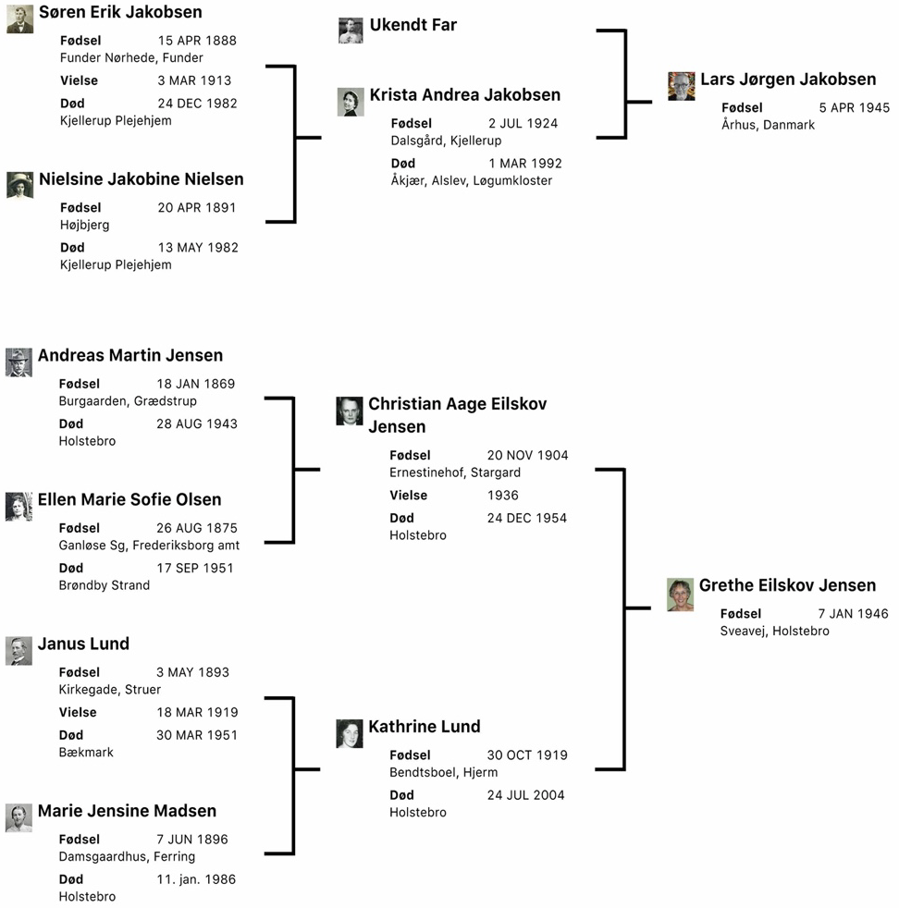 | Der er udarbejdet diverse materialer vedrørende de otte slægter forud for min hustru og jeg.  Jensen og Olsen: For-slægterne til min svigerfar  Lund og Jensen: For-slægterne til min svigermor  Ukendte: For-slægterne til min far  Jakobsen slægten: For-slægterne til min mor
Jensen og Olsen:
- Christian Aage E. Jensens (svigerfader) forfædretræ
- Samlede slægtsrapporter for Jensen
Rasmus R. Overgaard, Vinding ansl. 1740 - Andreas M. Jensen, Holstebro 1946
Christian Aages søskende og søskendebørn.
Morten H. Zirach, Griebwald 1647 - Anne Margrethe Jeppesen, Brenderup 1839
+ Niels Jeppesen, Å Højrup 1837 - Jette Ejlskov Toftegaard, 1955
Anne Margreta Andersdatter og Anders Larsen , Uggeløse 1814 og 1805
- Ellen Marie Sofie Olsen, Ganløse 1875
- Kathrine og Christian Aage E. Jensens efterkommervifte og familierapport inklusive børn, svigerbørn og børnebørn

Lund og Jensen:
- Kathrine Lunds (svigermoder) forfædretræ
- Samlede slægtsrapporter for Lund
Peder "Lund", Rydlund ansl. 1650 - Niels Christian Lund, Sevel 1764
Christen i "Korsled", Ferring ansl. 1620 - Christen J. Østergaard, Gudum 1733
Peder Jensen, Humlum ansl. 1720 - Grethe E. Jensen, Holstebro 1946
Jens Christensen, Lem ansl. 1775 - Ane Marie Jensen, Vejrum 1868
Jens Madsen Ørum, Ferring 1708 - Kathrine Lund, Hjerm 1919
Staphan Christensen, Hillerslev ansl. 1590 - Marie L. Bonde, Hillerslev 1832
Anna Barbara Bronsdorp, Dybe 1748 - Trine Skaaning Jensen, Ramme 1874

De Ukendte

Jakobsen og Nielsen:
- Lars Jørgens forfædretræ
- Samlede slægtsrapporter for Jakobsen
Jacob Gross , Odenwald 1650 - Lars Jørgen Jakobsen, Aarhus 1945
Johannes Dürr, Engelsbach 1675
Martin Kriegbaum, Hohenstein 1505
Hans der Jung Odenheim, Gronau 1627
Rasmus Christensen, Skræ
Søren Jacobsen, Pederstrup 1748
Søren Pedersen, Hauge
Niels Christian Nielsen, Bjerregrav
- Bedsteforældrene Sine og Søren Jakobsens efterkommervifte og familierapport inklusive børn, svigerbørn og børnebørn
- Grethes og min efterkommervifte og familierapport inklusive børn, svigerbørn og børnebørn

Passionsgkavalkader
De omtalte kavalkader med relationer til mine passioner er primært et supplement til selvbiografien, men kan også ses isoleret i relation til det pågældende emne. Hovedvægten er lagt på billedvisning med ingen eller fortrinsvist korte kommentarer. Billederne vil være egne fotos og fotos fundet på nettet i hvilken sammenhæng det oplyses, at der ikke endnu er indhentet eventuelt nødvendige rettighedstilladelser.
- Websiden www.larsjorgen.dk/passioner
- /mennesker Kvinden mellem urtid til fremtid
- /kunst Kunst der vækker mig
- /huse Huse og Rum
- /samfund Gamle mønstersamfund

Projektgallerier
Også projektgallerierne ser jeg som et naturligt supplement til selvbiografien, og de indgår på samme måde som passionskavalkaderne i Noterne og på Websiden.
- Websiden www.larsjorgen.dk/projekter
- Egne kunstforsøg
Diverse streger tilsat nogle få seriøse forsøg
- Byggeri som kunstart
Barndommens huler
Ungdommens visioner
Mur og Rum
Selvbyg
- Mit frie samfund
Yding Skovhøj
Idum
Brabrand
Mur og Rum
Lahuachaca
Et nyt mønstersamfund

Hændelser
Umiddelbart indgår "hændelser" som projektgallerierne, blot er der her tale om en ad hoc linje uden andre relationer end hver enkelt klik.
- Websiden www.larsjorgen.dk/haendelser

Joker
- Websiden www.larsjorgen.dk/joker

Blog
- Websiden www.larsjorgen.dk/blog

Hjemmesiden
Det samlede materiale beskrevet herover er deponeret i omtalte digitale box, beregnet for uddeling med en dvd eller over nettet, til slægtninge som måtte udtrykke ønske herom.
Der foruden er stoffet lagt ud på websiden "larsjorgen.dk" i begrænset omfang. Med websiden søges muligheden for let at kunne følge op på indholdet og supplere det når noget nyt eller glemt trænger sig på. På websiden også oprettet en Blog med håbet om at modtage kommentarer fra gamle og nye venner og bekendte.
- www.larsjorgen.dk
Velkommen/introduktion
Slægten
Familien
Selvbiografien
Passionerne
Projekterne
Hændelser
Joker
Kommunikation/blog

Som sikkerhed for en langsigtet anvendelighed vedlægges webstedet desuden i omtalte digitale box som et backup-fil der kan læses uden for nettet og erstatte webudgaven når websiden evt. lukkes. Originalen for hjemmesiden er fremstillet i programmet iWeb som er, et nu udfaset software fra Apple. Denne kopi er næppe mulig at anvende for andre end it-genier der ligger inde med det program, men for en ordens skyld vedlægges den også i boxen.
(30) Backup af www.larsjorgen.dk
(30) Kopi af www.larsjorgen.dk i programmet iWeb

Noter
Til fremme af overblikket under skriveprocessen med de samlede fortællinger har de fleste indslag været oplistet med tekst og miniaturebilleder i en notessamling. Noterne dække hele verdenshistorien fra big bang til ud i fremtiden. Noterne er og har været et arbejdsredskab men kan muligvis alligevel interessere en eller anden som orientering, og de vedlægges derfor i den digitale box.
- Noter til Lars Jørgens Samlede Fortællinger

Første disposition 20140212

1
DREJEBOG
baggrund og beskrivelse
digital + hæfte

2
FORFÆDRE
TRÆ
Lars Jørgen
slægtsbog + digital
3
SLÆGTS
RAPPORTER
Jakobsen
slægtsbog + digital
4
FAMILIE
RAPPORT
Sine og Søren
slægtsbog + digital
5
FAMILIE
RAPPORT
Grethe og Jørgen
slægtsbog + digital
6
FORFÆDRE
TRÆ
svigermor
slægtsbog + digital
7
SLÆGTS
RAPPORT
svigermor
slægtsbog + digital
8
FORFÆDRE
TRÆ
svigerfar
slægtsbog + digital
9
SLÆGTS
RAPPORT
svigerfar
slægtsbog + digital
10
FAMILIE
RAPPORT
svigerfamilie
slægtsbog + digital

11
SEVBIOGRAFI
EN DRENG I ET SPIL KEGLER
bog
12
SEVBIOGRAFI
begyndelsen

afsnit bog + digital
13
SEVBIOGRAFI
barndommen på landet
afsnit bog + digital
14
SEVBIOGRAFI
ungdommen i byerne
afsnit bog + digital
15
SEVBIOGRAFI
far murer og arkitekt
afsnit bog + digital
16
SEVBIOGRAFI
manddommen

afsnit bog + digital
17
SEVBIOGRAFI
alderdommen

afsnit bog + digital

18
PASSIONER
www.larsjorgen.
dk/passioner
digital
19
PASSIONER
mennesker

digital
20
PASSIONER
kunst

digital
21
PASSIONER
huse

digital
22
PASSIONER
samfund

digital

23
PROJEKTER
www.larsjorgen.
dk/projekter
digital
24
PROJEKTER
kunstforsøg

digital
25
PROJEKTER
bygningskunst

digital
26
PROJEKTER
nyt samfund

digital

27
HÆNDELSER
www.larsjorgen.
dk/haendelser
digital
28
JOKER

digital
29
BLOG

digital
30
larsjorgen.dk
De Samlede Fortællinger
webudgaven
(30)
larsjorgen.dk
Kopi af iWebfil

digital
(30)
larsjorgen.dk
Kopi af
webudgaven
digital

31
NOTER
historiske sammenhænge
digital kladde

Endelig disposition 20140808

